**Homilie – Witte Donderdag 28.03.2013** *Exodus 12, 1-8.11-14 / 1 Korintiërs 11, 23-26 / Johannes 13, 1-15*

***Tekenen van Gods liefde***

Waarom is deze avond anders dan alle andere avonden? Het is een vraag die al duizenden jaren wordt gesteld bij het begin van het joodse Paasfeest. En vandaag stellen ook wij die vraag – ze heeft al twee keer geklonken en straks, als de Tafel wordt klaargemaakt, nog een keer. Waarom?

Op deze avond van Witte Donderdag staan herinneringen centraal. Herinneringen aan gebeurtenissen die alles te maken hebben met dood en leven.

We gedenken de uittocht van het volk van Israël uit Egypte, uit de slavernij naar leven in overvloed. En nog het meest staat de herinnering aan die ene avond centraal, toen Jezus voor het laatst samen met zijn leerlingen aan tafel zat. Terwijl ze op die avond Pasen vierden, gaf Jezus een nieuwe dimensie, een andere, heel persoonlijke invulling aan het gebeuren rond brood en beker. Maar vooraleer Hij met zijn leerlingen aan tafel ging, gaf Hij hen nog een belangrijk teken van zijn liefde.

De lezing uit Exodus – onze eerste lezing van vandaag – vertelt over slavernij en bevrijd leven. In de tijd van aartsvader Jakob waren de Israëlieten weggetrokken uit hun eigen land, waar honger heerste en waar ze geen leven meer hadden. Ze waren toen welkom in Egypte, het land van overvloed. De Heer had zijn volk geleid naar het land waar zij konden leven. Maar na vele jaren veranderde dat leven in Egypte langzaam maar zeker in een hel op aarde. Ze werden slaven. Maar onder leiding van Mozes en met de steun van God konden zij Egypte ontvluchten.

Bij die gelegenheid kreeg het aloude lentefeest van rondtrekkende herders een nieuwe dimensie. Vanaf toen vierde het volk elk jaar Pesach, Pasen, ter gedachtenis aan de bevrijding uit Egypte. Het bloed van het paaslam herinnerde hen eraan dat zij werden gespaard bij de tiende plaag, die voor de Egyptenaren de dood van alle eerstgeborenen betekende.

Het eten van het ongedesemde brood zegt iets over de haast waarmee men moest vertrekken. En de bittere kruiden herinneren aan de bittere jaren van slavernij en onderdrukking. Gods zegen en liefdevolle steun werden door het volk van Israël aan den lijve ervaren. Ze stonden er niet alleen voor in die moeilijke tocht naar bevrijding die hen te wachten stond. Die overtuiging en dat vertrouwen klonk ook in psalm 116, de antwoordpsalm van deze viering, maar ook een vast onderdeel van het ritueel tijdens het joodse paasfeest.

Tot op vandaag wordt Pesach/Pasen gevierd. Het volk van Israël is zich het gebeuren bewust alsof het gisteren is gebeurd, alsof ze het zelf beleefd hebben. Tijdens de maaltijd wordt het ongedesemde brood gebroken, de beker wijn geschonken, een paaslam en bittere kruiden gegeten. Ze denken daarbij aan de angst en de verdrukking, de uitzichtloze situatie van de mensen toen. Maar ze ervaren bij het eten van de bittere kruiden hoe bitter het leven ook nu soms kan zijn.

Waarom is deze avond anders dan alle andere avonden? Het jongste kind in de joodse familie stelt de vraag en de huisvader, de gastheer, vertelt over toen, in Egypte.

Waarschijnlijk was Jezus degene die het aloude verhaal vertelde, toen Hij met zijn leerlingen voor het laatst Pesach/Pasen vierde. Op die bewuste avond kreeg zijn verhaal een bijzondere lading. Hij deed iets wat ongehoord was. Hij legde zijn bovenkleding af en begon de voeten van zijn leerlingen te wassen. Vernederend slavenwerk. Ongehoord, vond Petrus dan ook. Voor de zoveelste keer, en duidelijker dan ooit, zette Jezus de wereld op zijn kop, zoals Hij dat voortdurend had gedaan. Het is de wereld van macht en ongelijkheid die Jezus op zijn kop zette. Jezus is de Heer die een dienaar wordt.

Daarna gaf Jezus zichzelf weg in brood en wijn. Paulus heeft ons dit verhaal doorgegeven. Hoe Jezus er wou zijn voor mensen, totaal, als teken van de liefde van de Vader. Hoe Hij vroeg om niet te vergeten: de Vader niet, Hem niet, zijn manier van leven niet. Een en al Gods teken van liefde voor elke mens.

Gebroken brood, verwijzend naar de gebrokenheid van het leven, maar vooral van zijn gegeven leven, straks, na deze avond. Omdat Hij trouw was aan zijn Vader, aan mensen, aan Gods ideaal van de liefde. Zo totaal als Hij er wilde zijn voor de mensen, zo vraagt Hij dat ook wij er zouden zijn voor elkaar: doe dit tot mijn gedachtenis.

Ik denk, ik hoop dat de titel van deze viering, op het kaftje van jullie boekje, duidelijk is: *Tekenen van Gods liefde*. Jezus is het grootste teken van Gods liefde. In al die tekenen brengt Hij zichzelf en God in beeld. En dáárom is deze avond zo anders. Om ons te laten zien: God is liefde.

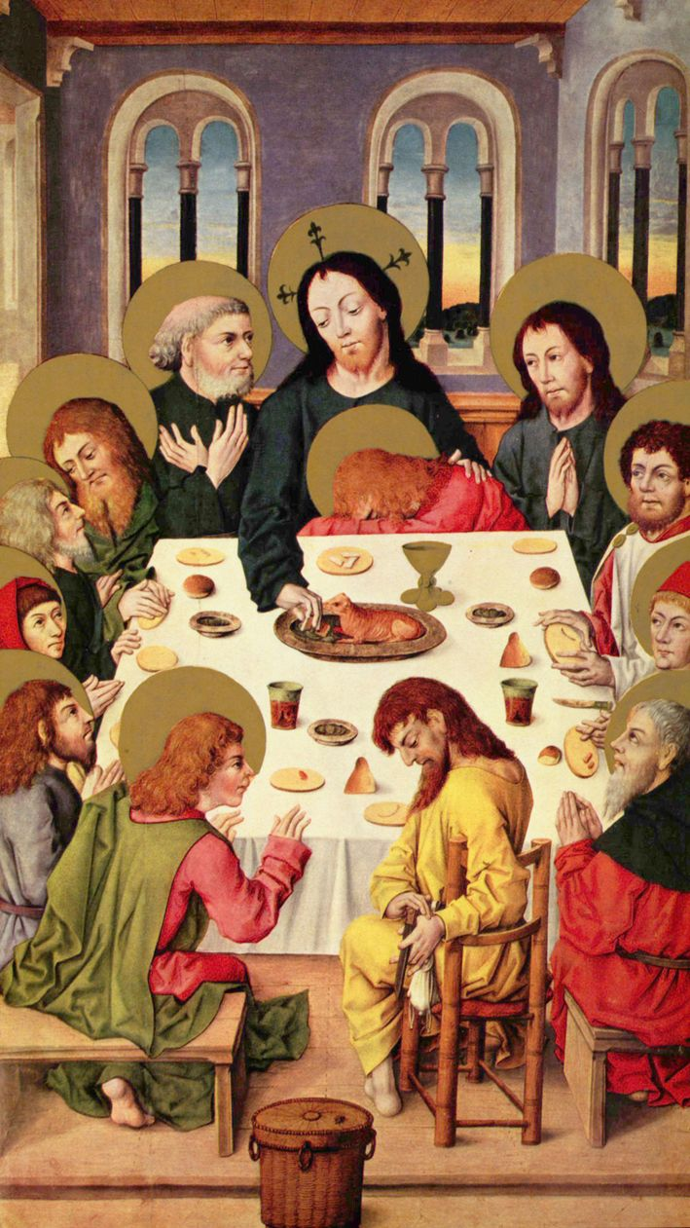

*Jan Verheyen – Lier.*

*Witte Donderdag – 28.3.2013*

*(Inspiratie: o.a. Het Woord delen. Preekschema’s aansluitend bij ‘De Zondag vieren’, Lezingencyclus jaar C, 2013)*